муниципальное казенное дошкольное образовательное учреждение

города Новосибирска

«Детский сад № 133 комбинированного вида»

630071, г. Новосибирск, ул. Филатова,7 а, тел 341-31-12

e-mail: [ds_133@edu54.ru](mailto:ds_133@edu54.ru)

**Проект:**

**«С папой я своим дружу, его дружбой дорожу»**

в старшей группе «Ромашка», (компенсирующего) вида

Разработали и провели:

Паршенко Александра Викторовна

Коваль Екатерина Александровна

Новосибирск, 2022

***«Один отец значит больше, чем сто учителей».***

*Д. Герберт*

**Актуальность.**

**С**емья была и есть главным институтом воспитания ребенка, его развития, формирования личных качеств, опорой и поддержкой. В последнее время дети, как, впрочем, и взрослые, так увлечены телевидением и компьютерными играми, что забывают о совместных играх и увлечениях, о необходимом общении друг с другом. Игры детей в детском саду, беседы их между собой помогли увидеть большую проблему: все детские вопросы чаще всего решаются мамой, мама удовлетворяет и познавательные интересы детей, и дефицит эмоционального общения.  Современный папа для своего ребенка часто становится чем-то мифическим, непонятным и недоступным. Он уходит рано утром, целый день где-то «на работе» занимается чем-то важным, а вечером возвращается усталым. Его хватает только на  телевизор и компьютер. По существу, работа, увлечения, жизнь отца проходят мимо внимания ребенка.

Неучастие отца в воспитании – большая беда нашего времени, потому что матерям отцовская роль не по силам. Для ребенка ощущения близости отца (или другого близкого мужчины) – это ощущение силы, которая, защищая, дает ощущение неуязвимости. Если мать – источник жизни, то отец – источник силы, первый старший друг. Дети долго не могут отличить силу физическую от психической, но отлично чувствуют последнюю и тянутся к ней. Необходимо развивать в детях любовь и уважение к обоим родителям, способствовать развитию гармонии в отношениях детей и родителей.

Исходя из сказанного выше, на базе МКДОУ №133 был разработан **проект «С папой я своим дружу, его дружбой дорожу!»**, призванный вовлечь отцов в процесс воспитания детей.

**Цели проекта:**

способствовать совершенствованию психолого-педагогической работы по гармонизации детско-родительских отношений через комплексное воздействие на участников образовательных отношений.

**Задачи:**

* формирование у родителей потребности в частом индивидуальном общении с ребенком;
* сотрудничество с отцами воспитанников по организации игровой, творческой, конструктивной и трудовой деятельности в детском саду;
* показать значимость роли папы ребенку в семье;
* доставить детям радость от общения с **папами**;
* продолжать воспитывать внимательное отношение к родителям *(папе)*;

**Участники проекта:**

учитель-логопед

воспитатели группы

дети группы

родители

**Продолжительность проекта: ( с 01.02-25.02.2022)**

**Вид проекта:** среднесрочный

**Методы проекта:**

1.Наблюдение.

2. Беседы.

3. Сюжетно-ролевые игры.

4. Дидактические игры.

5.Заучивание стихотворений.

6. Оформление стенгазеты для пап.

7.Выставки подделок.

|  |  |  |
| --- | --- | --- |
| **этап** | **План мероприятий** | **срок** |
| **подготовительный** | Изучение литературы. | январь |
| Подборка материала: пособий, наглядности и т.д. | январь |
| Разработка проекта. | 1.02-4.02 |
| Разработка памяток для родителей | 1.02-4.02 |
| Оформление стены поздравления для пап | 7.02-11.02 |
|  | Педагогическое занятие для детей «Защитники отечества» | 14.02-18.02 |
| Пальчиковая гимнастика ««Бойцы-молодцы», «23 февраля», «Солдатская каша», «Наша армия» | в течение месяца |
| Беседа с детьми о папе как личности, его увлечениях. «Военные профессии», «Папы разные нужны», «Что умеет твой папа?» | 7.02-11.02 |
| Рассматривание иллюстраций: «Защитники отчества», комплект открыток «Малая земля» | в течение месяца |
| Сюжетно-ролевые игры : «Строим корабль», «Стоим ракету», «Помогаем папе», «Гараж», «Стройка», «Военная база» | в течение месяца |
| Дидактические игры: «Мама, папа и я», «Чья одежда», «Кто что делает?», «Папа едет на работу» | в течение месяца |
| Чтение литературы: «Шёл по улице солдат» С.Баргузин, «Алый» Ю.Коваль, «Дозор» З.Александрова | в течение месяца |
| Речевые игры: «Назови ласково», «Папины вещи» «Какой папа», «Папины интересы», «Один-много», «Подбери слова», «Назови по-разному», «Скажи наоборот» «Закончи предложение», «Придумай мужские имена ,которые начинаются со звука», «Пословицы и поговорки про пап» | в течение месяца |
| Заучивание стихотворений о папе. | в течении месяца |
| **заключительный** | Фотовыставка стенгазет «Мой папа самый лучший» | 14.02-18.02 |
| Оформление выставки «Поделка для папы» | 14.02-18.02 |
| Музыкальное развлечение «**Как Домовёнок Кузя вступил в ряды армии»** | 21.02-25.02 |
| Военно-патриотическая игра «Зарница» | 21.02-25.02 |
| Анализ проделанной работы проекта. | 21.02-25.02 |

**Результат проекта:**

В результате реализации проекта:

-у родителей обогатился воспитательный опыт и умения общения с детьми;

- повысилась активность у родителей в совместных мероприятиях;

- у детей сформировался положительный образ отца;

     Надеемся, что этот проект помог родителям обратить внимание на увеличение времени для общих занятий родителей и детей, помог упрочить семейные традиции, наладить контакт между папами и их детьми и способствовал улучшению микроклимата, как в группе, так и дома.

**Фотоотчёт:**

***«Своими руками подделки для папы»***

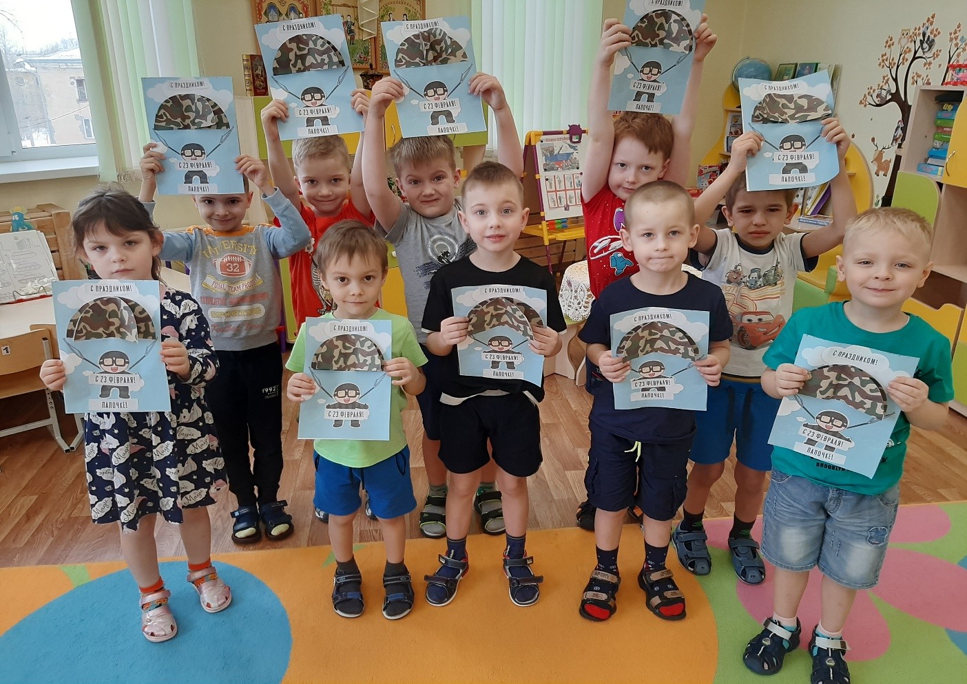

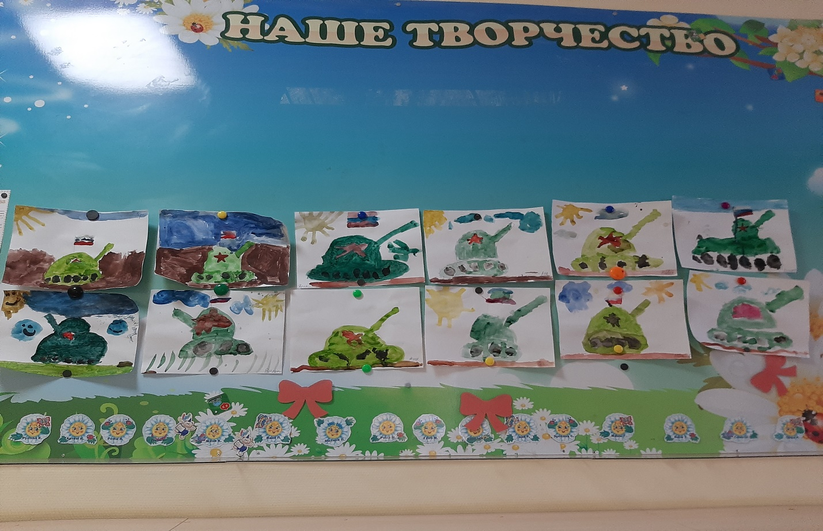

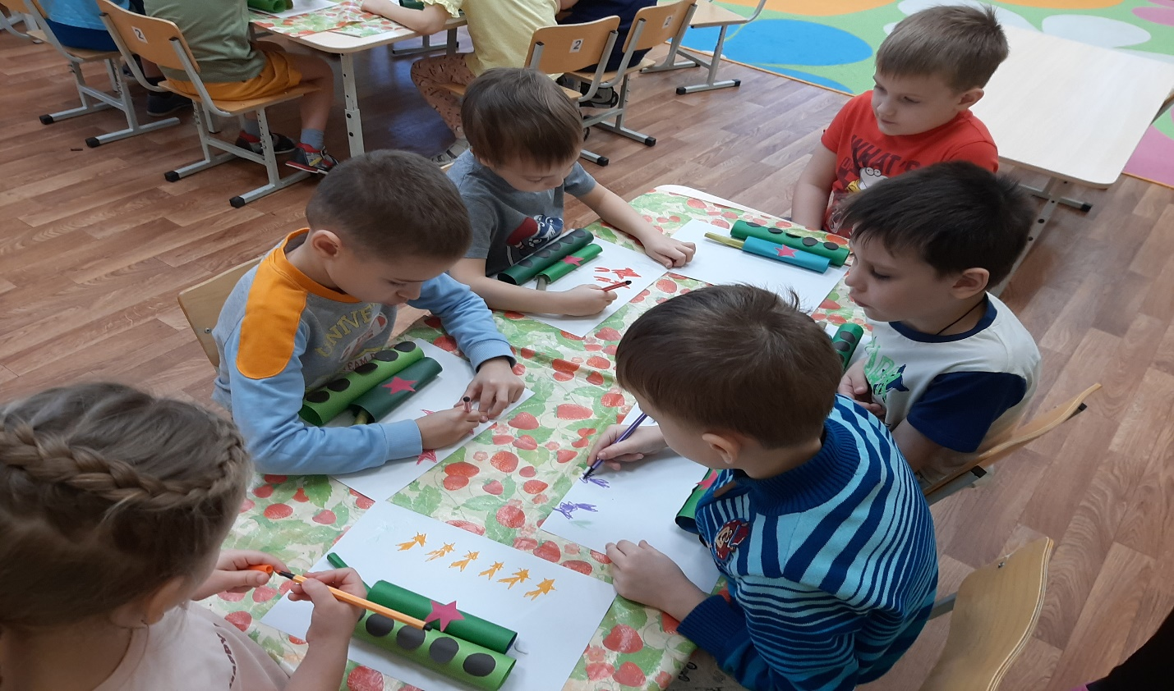

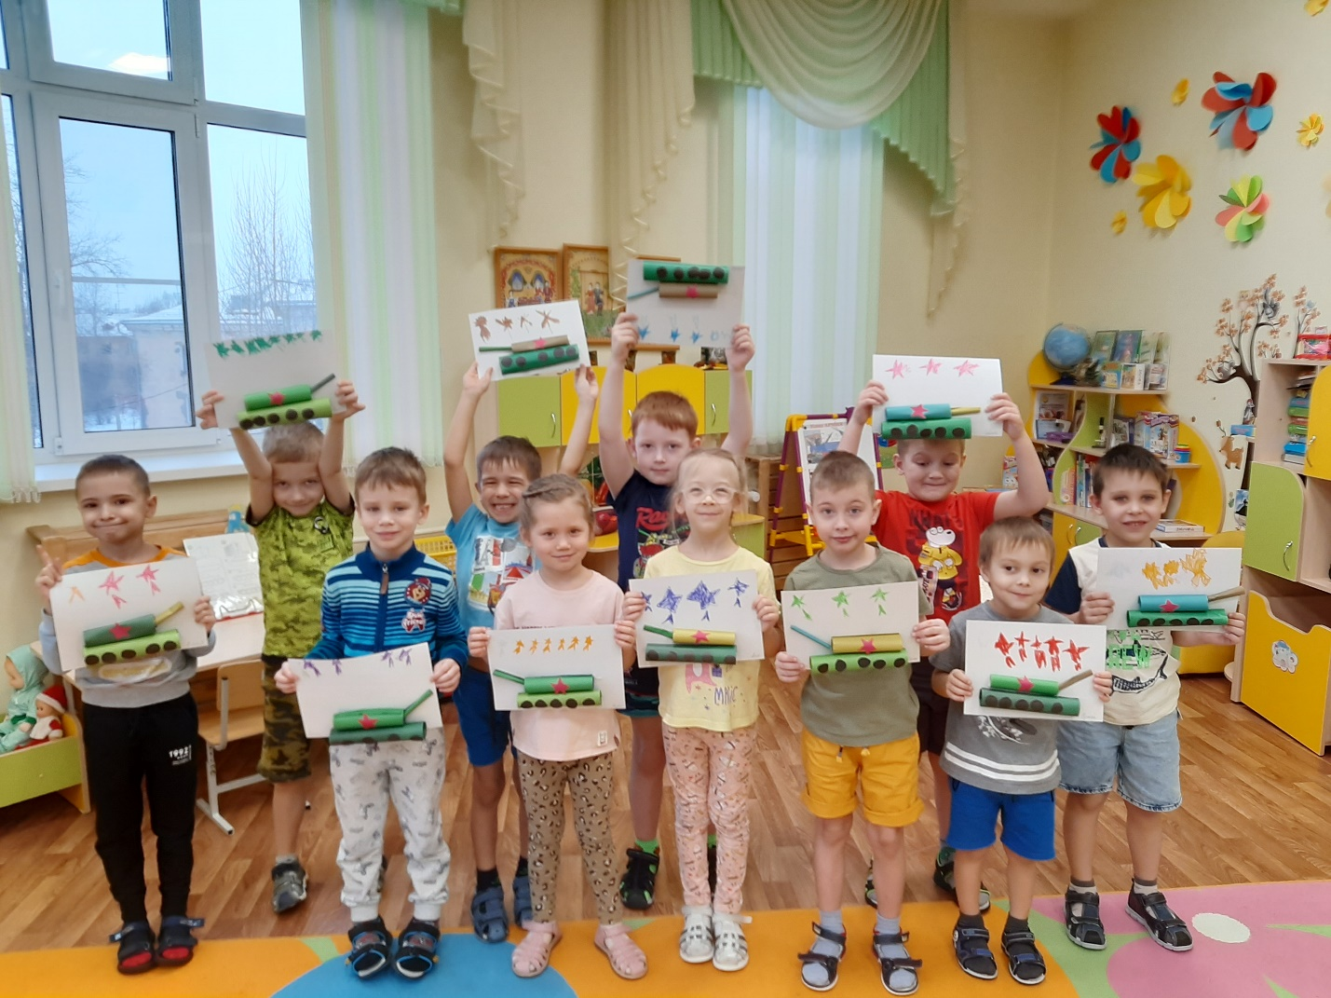

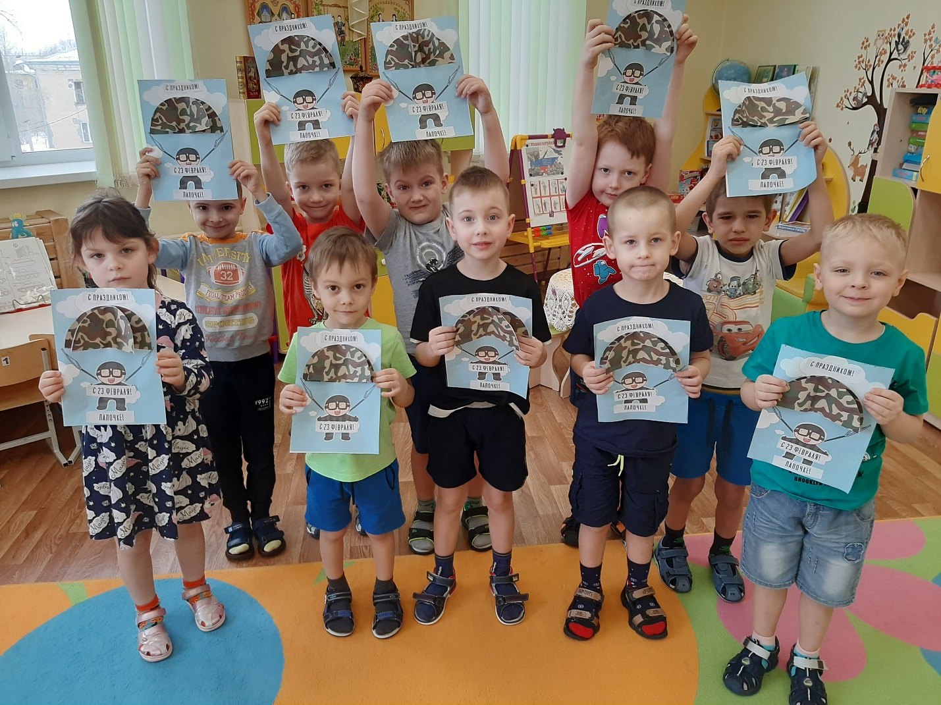

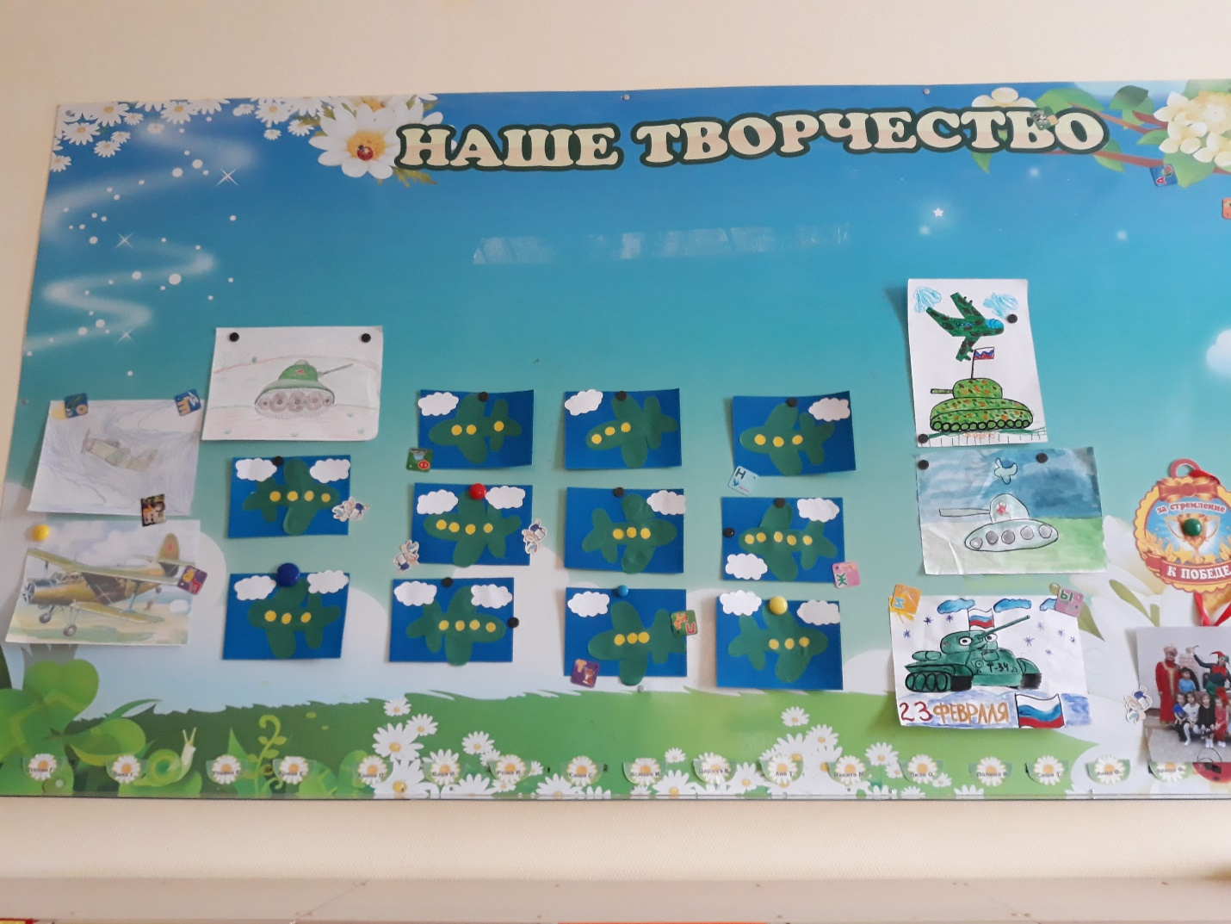

***Музыкальное развлечение «Как Домовёнок Кузя вступил в ряды армии»***

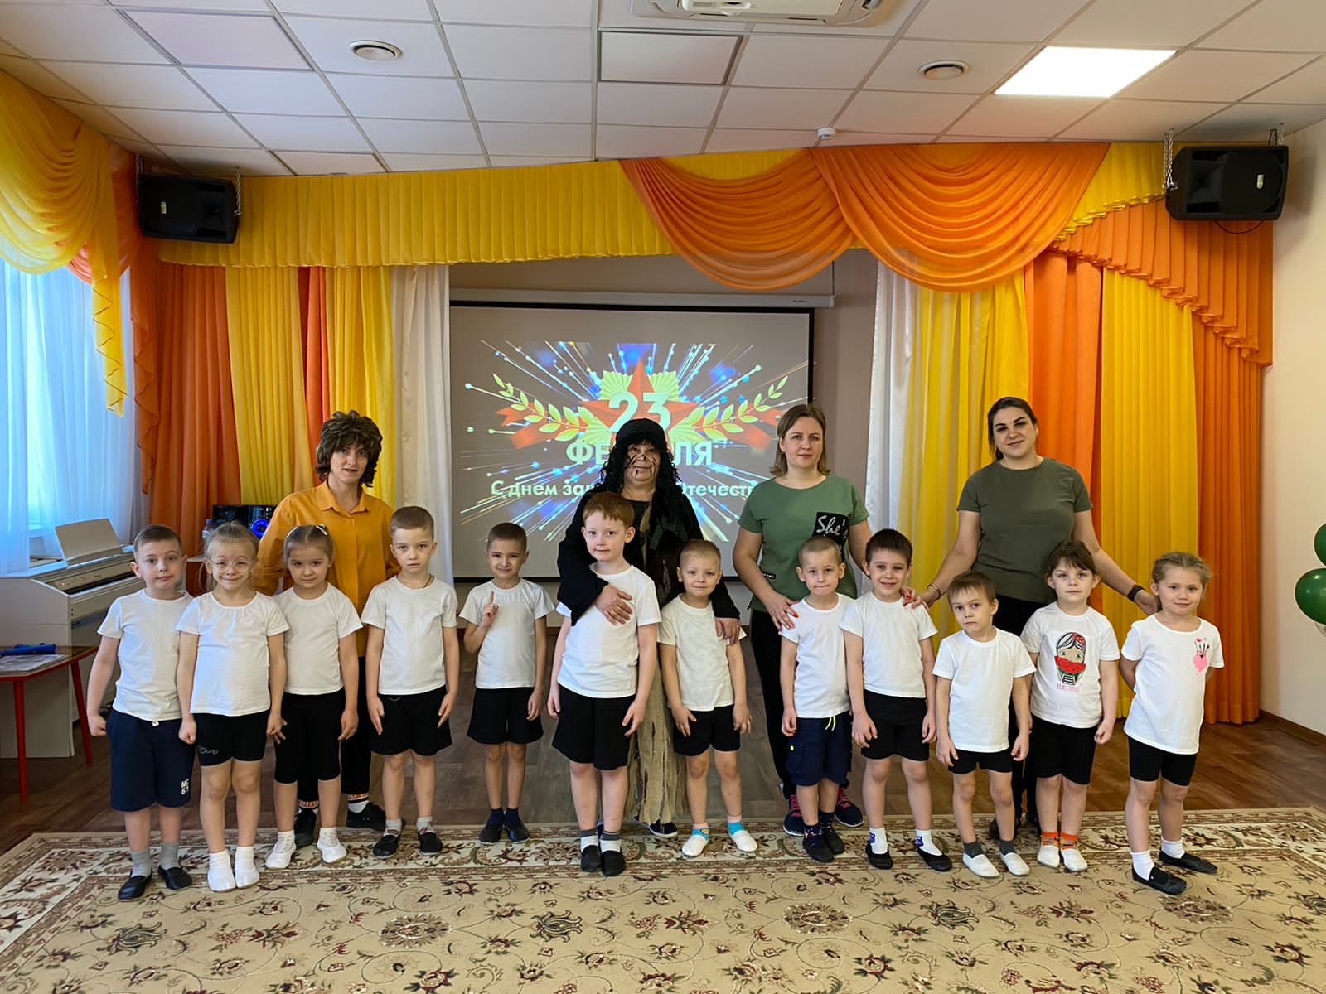

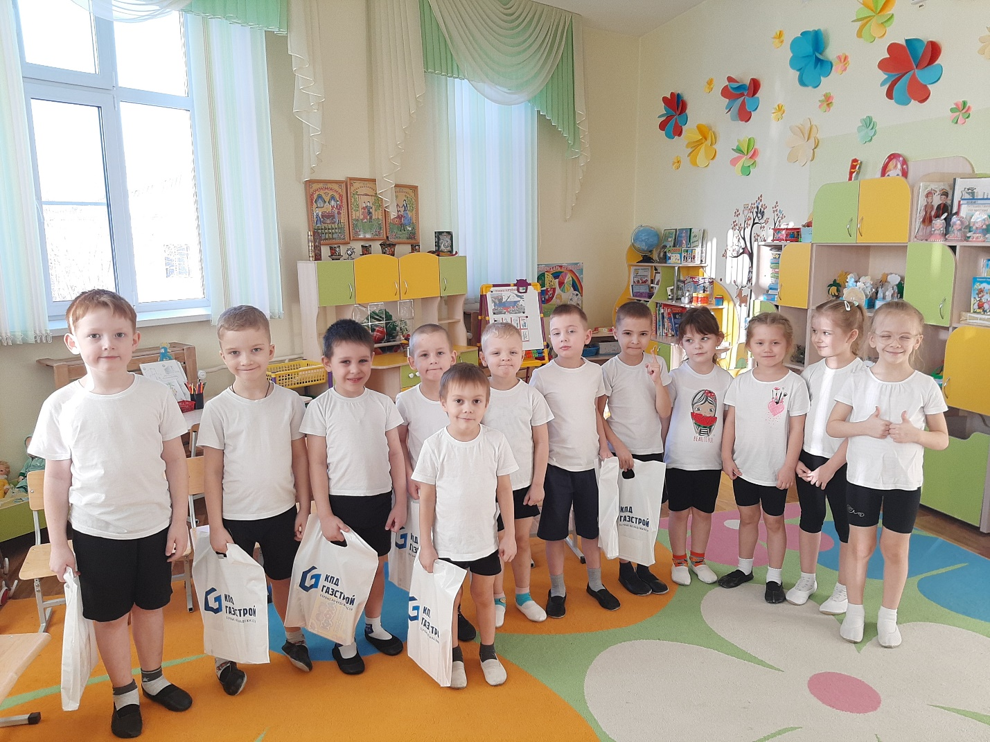

***Фотовыставка стенгазет «Мой папа самый лучший»***

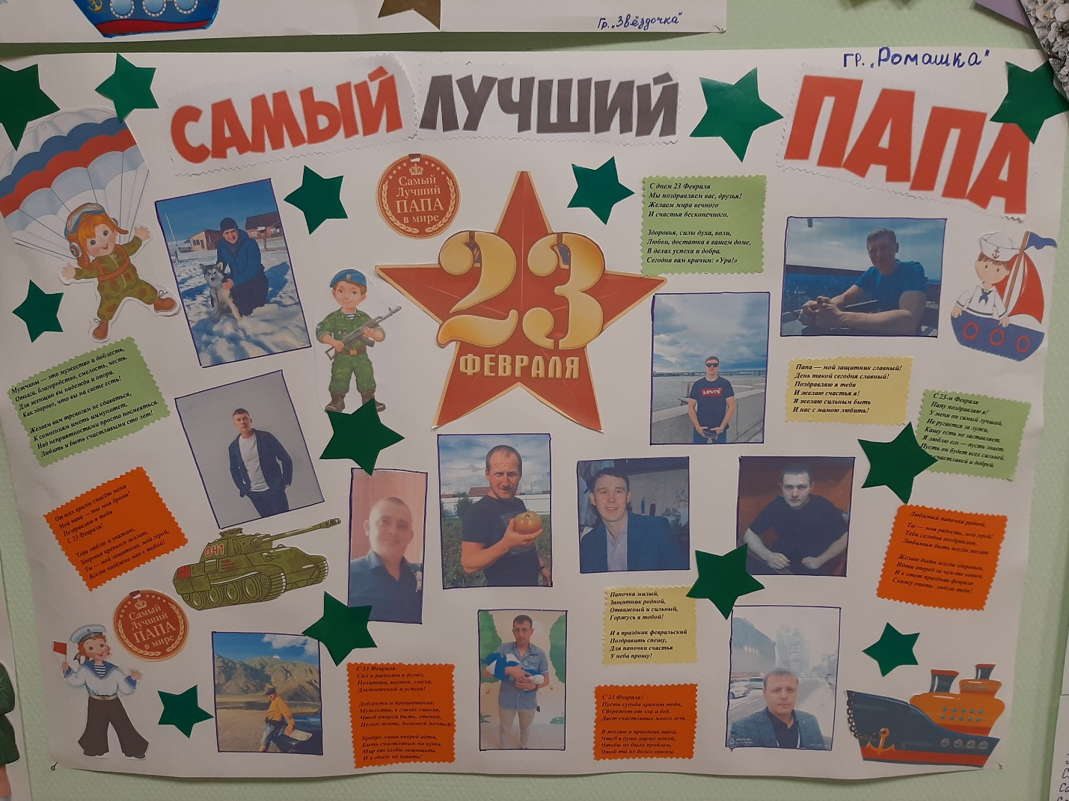

***Военно-патриотическая игра «Зарница»***

